Руководство администрации города
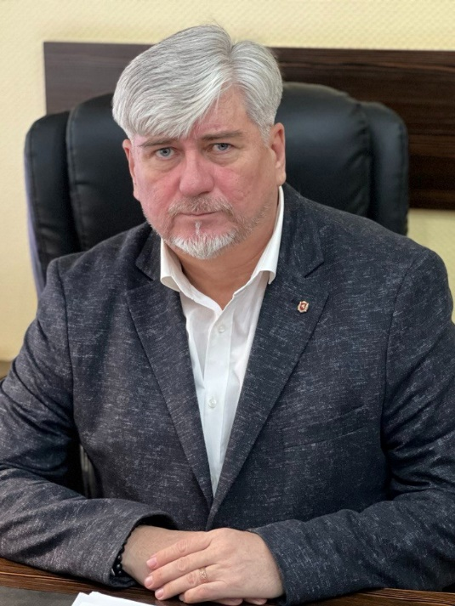
Ивин Игорь Викторович
Глава администрации города Джанкоя
Родился 15 мая 1972 в г. Джанкое Крымской области.
Образование высшее.
В 1993 году окончил Симферопольское высшее военное строительное училище по специальности: командная военно-строительных частей, присвоена квалификация «социальный педагог-психолог».
В 2000 году окончил - Харьковский университет внутренних дел по специальности «правоведение».
С августа 1989 года по июнь 1993 года курсант Симферопольского высшего военного строительного училища. В июне 1993 уволен в запас.
С августа 1993 года по февраль 2011 года проходил службу в МВД. За указанное время работал в оперативных подразделениях милиции, с июня 2001 года по февраль 2011 года - в Службе внутренней безопасности Главного управления по борьбе с организованной преступностью. В феврале 2011 года уволен из органов внутренних дел на пенсию в звании подполковника милиции.
С сентября 2011 года - заместитель Джанкойского городского головы по вопросам деятельности исполнительных органов совета.
С 09 декабря 2014 года по 28 октября 2021 года первый заместитель главы администрации города Джанкоя.
С 29 октября 2021 года по настоящее время в должности главы администрации города Джанкоя.

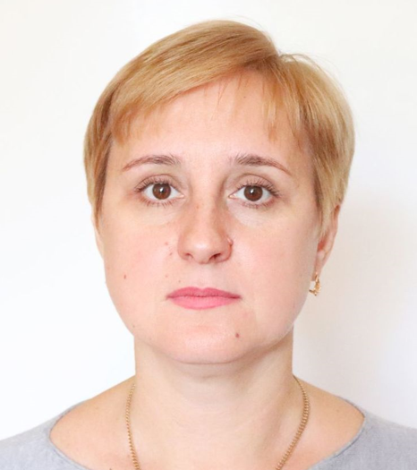
Хмур Жанна Леонидовна
Первый заместитель главы администрации города Джанкоя
Родилась 26 ноября 1979 года в городе Джанкое Крымской области.
Образование высшее.
В 1999 году окончила Симферопольский кооперативный техникум по специальности бухгалтерский учет и аудит. В 2003 году Симферопольский институт экономики и управления по специальности экономист.
С октября 1999 года - специалист 2 категории управления социальной защиты населения Джанкойского городского совета
С марта 2006 года - начальник отдела по делам инвалидов, ветеранов войны и труда управления социальной защиты населения Джанкойского городского совета
С декабря 2014 года по октябрь 2021 года- начальник департамента труда и социальной защиты населения администрации города Джанкоя
С ноября 2021 года по настоящее время – первый заместитель главы администрации города Джанкоя.


Морозова Оксана Валерьевна
Заместитель главы администрации города Джанкоя Республики Крым
Родилась 20 сентября 1978 года в г. Балаково, Саратовской обл..
Образование высшее, в 2000 году окончила Крымскую академию природоохранного и курортного строительства по специальности «Водоснабжение и водоотведение».
С сентября 2000 по ноябрь 2001 гг. занимала должности инженера- проектировщика и инженера III категории отдела водоснабжения и канализации в Государственном проектном институте проектирования объектов коммунального строительства «Крымкоммунпроект», г.Симферополь;
С 2001 по 2008 гг. занимала должность инженера – проектировщика в ООО фирме «Консоль ЛТД»;
С февраля 2008 по сентябрь 2010 гг. занимала должность главного специалиста отдела градостроительства, архитектуры и жилищно-коммунального хозяйства Красногвардейской районной государственной администрации Автономной Республики Крым;
С ноября 2010 по сентябрь 2018 гг. занимала должности техника по подготовке технической документации ОКСа, инженера-землеустроителя ОКС и землеустройства, начальника отдела земельных и имущественных прав в ООО «ДРУЖБА НАРОДОВ»;
С февраля 2019 по июнь 2019 гг. занимала должность контрактного управляющего в ООО «Модус СКП», Красногвардейский район Республики Крым;
С июня 2019 по июнь 2021 гг занимала должность заместителя главы администрации Джанкойского района – Главного архитектора района, Республика Крым;
С августа 2021 по август 2022 гг занимала должности главного специалиста отдела муниципального контроля и главного специалиста отдела земельных и имущественных отношений и наружной рекламы администрации Красногвардейского района Республики Крым;
С августа 2022 по июнь 2023 назначен на должность начальника отдела муниципального контроля администрации города Джанкоя Республики Крым;
С июня 2023 по июль 2023 гг. занимала должность заместителя начальника управления архитектуры, градостроительства, земельных отношений и муниципальной собственности администрации города Джанкоя Республики Крым;
С 26 июля 2023 года - заместитель главы администрации города Джанкоя Республики Крым.

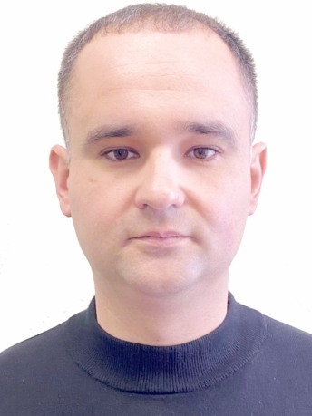
Фурса Дмитрий Александрович
Заместитель главы администрации города Джанкоя
Родился 21 июля 1989 года в г. Джанкое Крымской области.
Образование высшее, в 2012 году окончил «Таврический государственный агротехнологический университет» по специальности «Механизация сельского хозяйства».
С июня 2012 по август 2012гг. занимал должность инженера по безопасности дорожного движения и охраны труда в ООО «АК-Мегастрой» города Джанкоя;
С 2012 по 2013гг. занимал должность мастера группы централизованного обслуживания отдела образования Джанкойского городского совета;
С 2013 по 2014гг. занимал должность начальника группы централизованного обслуживания отдела образования Джанкойского городского совета;
С 2014 по 2020гг. занимал должность начальника Многофункционального казенного учреждения «Учетный центр и централизованное обслуживание учреждений города Джанкоя»;
С 2020 по 2021гг занимал должность консультант-главный государственный инженер – инспектор отдела организации надзора, регистрационно – экзаменационной работы инспекции Гостехнадзора Республики Крым;
С 2021 по 2022гг занимал должность заместителя начальника Многофункционального казенного учреждения «Учетный центр и централизованное обслуживание учреждений города Джанкоя»;
С 19.04.2022 назначен на должность заместитель главы администрации города Джанкоя.

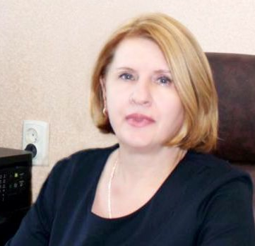
Лукина Татьяна Петровна
Заместитель главы администрации – начальник финансового управления администрации города Джанкоя
Родилась 26 ноября 1968 года в городе Джанкое Крымской области.
Образование высшее.
В 1992 году окончила Крымский институт природоохранного и курортного строительства по специальности инженер-гидротехник. В 2017году прошла профессиональную переподготовку по программе «Финансовый менеджмент».
С августа 1992 года по ноябрь 1995 года – работала в Передвижной механизированной колонны №2 арендного предприятия «Крымводстрой» инженером производственно-технического отдела, мастером мелиоративных работ, экономистом.
С ноября 1995 года по апрель 1997 года работала в Джанкойском городском финансовом отделе в должности экономиста.
С апреля 1997 по август 2009 года – главный экономист отдела планирования доходов Джанкойского городского финансового управления.
С августа 2009 года по январь 2013 года - заместитель начальника, начальник бюджетного отдела финансового управления Джанкойского городского совета.
С января 2013 года по декабрь 2014 года – начальник финансового управления Джанкойского городского совета.
С декабря 2014 года по февраль 2017 года – заместитель главы администрации – начальник финансового управления администрации города Джанкоя.
С февраля 2017 года по февраль 2022 года - начальник финансового управления администрации города Джанкоя.
С 01 февраля 2022 года – заместитель главы администрации – начальник финансового управления администрации города Джанкоя.

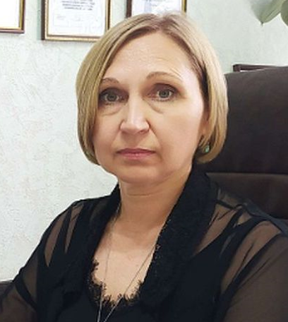
Казимирова Людмила Сергеевна
Руководитель аппарата администрации города Джанкоя
Родилась 02 ноября 1967 года в городе Джанкое Крымской области
Образование высшее.
В 1994 году закончила Ялтинский коммерческий техникум по специальности товаровед-организатор. В 2004 году закончила Университет экономики и управления г. Симферополь по специальности экономист.
С октября 1989 года по январь 1993 года – работала в Управлении торговли Джанкойского горисполкома в должности контролёра.
С июня 1993 года по июль 1995 года - заведующий магазином в ЧМП «Протон».
С июля 1995 года по март 1997 года – заместитель директора по торговой части ПО «Инвест».
С марта 1997 года по январь 2010 года – директор ПО «Орхидея».
С февраля 2010 года по март 2011 года – директор Торговой Фирмы «Джалет».
С мая 2011 года – главный специалист отдела по управлению и реформированию коммунальной собственности Джанкойского городского совета.
С декабря 2014 года - руководитель аппарата администрации города Джанкоя.

Телефонный справочник
Список должностных лиц администрации города Джанкоя
(заместители администрации города, начальники управлений, отделов и служб)
Должность | ФИО
Глава администрации города Джанкоя | Ивин Игорь Викторович
Первый заместитель главы администрации | Хмур Жанна Леонидовна
Заместитель главы администрации | Морозова Оксана Валерьевна
Заместитель главы администрации | Фурса Дмитрий Александрович
Заместитель главы администрации – начальник финансового управления администрации города Джанкоя | Лукина Татьяна Петровна
Аппарат администрации
Руководитель аппарата | Казимирова Людмила Сергеевна
Отдел по организационным вопросам, связи с общественностью, СМИ аппарата администрации города Джанкоя | Журакивская Анастасия Артуровна
Сектор по вопросам кадровой работы и муниципальной службы аппарата администрации города Джанкоя | Макарчук Анна Сергеевна
Отдел по вопросам делопроизводства, контроля, обращений граждан аппарата администрации города Джанкоя | Батурина Людмила Сергеевна
Отдел по правовым вопросам аппарата администрации города Джанкоя | Михайлов Алексей Анатольевич
Архивный отдел (муниципальный архив) администрации города Джанкоя | Спажакина Наталья Васильевна
Сектор по вопросам учёта и материального обеспечения аппарата администрации города Джанкоя | Заведующий сектором
Департамент труда и социальной защиты населения администрации города Джанкоя
Начальник департамента | Павленко Светлана Анатольевна
Заместитель начальника | Косовская Ольга Николаевна
Сектор по вопросам труда, правовой и кадровой работы | Заведующий сектором  Компан Константин Петрович
Отдел социальной помощи и поддержки населения | Начальник отдела  Назаренко Ирина Анатольевна
Отдел бухгалтерского учета и отчетности | Начальник отдела  Гончарук Надежда Кирилловна
Отдел по делам инвалидов и ветеранов | Начальник отдела  Атландеров Виталий Владимирович
Управление архитектуры, градостроительства земельных отношений и муниципальной собственности администрации города Джанкоя
Начальник управления | Артисевич Ольга Николаевна
Заместитель начальника управления | Ромашенко Наталия Александровна
Отдел архитектуры и градостроительства | Начальник отдела  Щусь Диана Александровна
Отдел по вопросам земельных отношений, муниципальной собственности | Начальник отдела  Афанасьев Дмитрий Николаевич
Управление по вопросам жилищно-коммунального и жилищного хозяйства, благоустройства, экологии, транспорта, капитального строительства
Начальник управления | Ясинская Оксана Алексеевна
Управление по вопросам жилищно-коммунального и жилищного хозяйства, благоустройства, экологии, транспорта, капитального строительства | Заместитель начальника управления – начальник отдела по вопросам коммунального хозяйства  Березан Оксана Григорьевна
Сектор по вопросам жилищной политики | Заведующий сектором  Юрченко Наталья Александровна
Сектор по вопросам благоустройства и природопользования | Заведующий сектором  Яицкая Екатерина Владимировна
Сектор по вопросам капитального строительства | Заведующий сектором  Фалько Виктория Олеговна
Финансовое управление администрации города Джанкоя
Финансовое управление | Заместитель начальника управления  Колбасина Юлия Сергеевна
Сектор по организации бюджетного процесса | Заведующая сектором  Донковцева Виталина Владимировна
Отдел планирования доходов и отраслевого финансирования | Начальник отдела  Лабуткина Наталья Георгиевна
Сектор внутреннего финансового контроля | Заведующий сектором
Отдел учета, отчетности и информационных технологий | Начальник отдела
Отдел по делам несовершеннолетних и защите их прав | Начальник отдела  Ельцова Елена Николаевна
Сектор по опеке и попечительству | Заведующий сектором  Петрова Ольга Сергеевна
Сектор по обеспечению деятельности комиссии по делам несовершеннолетних и защите их прав | Заведующий сектором  Гаврикова Алла Александровна
Отдел экономического развития, инвестиций и потребительского рынка | Начальника отдела  Кириченко Вера Евгеньевна
Сектор экономического развития и инвестиций | Заведующий сектором  Блаживская Татьяна Васильевна
Отдел молодежи, культуры и спорта администрации города Джанкоя | Начальник отдела  Шкреметко Игорь Дмитриевич
Сектор по вопросам физкультуры и спорта | Заведующий сектором  Созонов Евгений Владимирович
Отдел образования | Начальник отдела  Товма Анна Александровна
Заместитель начальника отдела
Мальченко Елена Юрьевна
Отдел по вопросам чрезвычайных ситуаций, гражданской защиты населения, противопожарной безопасности, взаимодействия с правоохранительными органами и межнациональных отношений | Начальник отдела  Кутищев Александр Игоревич
Заместитель начальника отдела
Кабачек Андрей Иванович
Сектор по вопросам защиты государственной тайны, и мобилизационной работы и территориальной обороны | Заведующий сектором  Коршунов Николай Владимирович
Отдел муниципального контроля | Начальник отдела  Балакчиева Ирина Михайловна
Сектор по вопросам муниципального контроля | Заведующий сектором

